МЕЖГОСУДАРСТВЕННЫЙ СТАНДАРТ
винты с шестигранной головкой
НЕВЫПАДАЮЩИЕ КЛАССА ТОЧНОСТИ В
ГОСТ
10338-80
Взамен
ГОСТ 10338-63
Конструкция и размеры
Hexagon-head non-falling-out screws, product grade В.
Design and dimensions
МКС 21.060.10
ОКП 12 8400
Постановлением Государственного комитета СССР по стандартам от 7 июля 1980 г. № 3428 дата введения
установлена
01.01.82
Ограничение срока действия снято по протоколу № 7—95 Межгосударственного совета по стандартизации,
метрологии и сертификации (ИУС 11—95)
Настоящий стандарт распространяется на винты с шестигранной головкой невыпадающие класса
точности В с номинальным диаметром резьбы от 6 до 20 мм.
(Введено дополнительно, Изм. № 1).
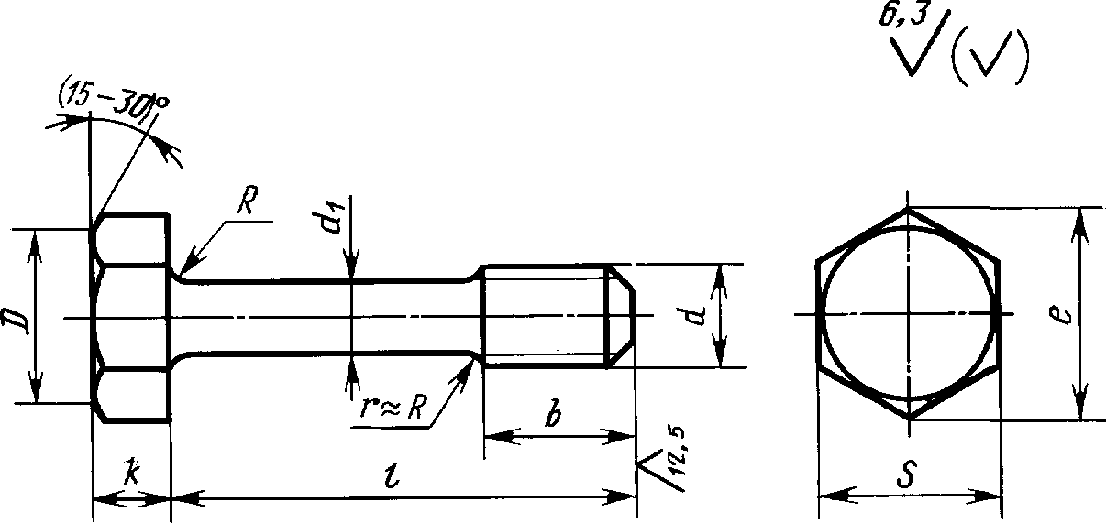
- Размеры винтов должны соответствовать указанным на чертеже и в табл. 1 и 2.
D = (0,90 0,95) S
Издание официальное Перепечатка воспрещена
★
Издание с Изменением № 1, утвержденным в декабре 1986г. (ИУС 2—87) и Поправкой (ИУС 4—90).
6-1350
81
Таблица 1
мм
Номинальный диаметр  резьбы d | 6 | 8 | 10 | 12 | 16 | 20
Диаметр стержня d₁ (пред. откл. ЫЗ) | 4,0 | 5,5 | 7,0 | 9,0 | 11,0 | 14,0
Длина резьбы b | 8 | 10 | 12 | 16 | 20 | 25
Размер «под ключ» .S'(пред. откл. ЫЗ) | 10 | 13 | 17 | 19 | 24 | 30
Высота головки к | 4,0 | 5,5 | 7,0 | 8,0 | 10,0 | 13,0
Диаметр описанной окружности /,  не менее | 11,0 | 14,4 | 18,9 | 21,1 | 26,8 | 33,6
Радиус под головкой R, не более | 0,4 | 0,5 |  | 0,6 | 0,8

Таблица 2
Длина винта /, мм | Диаметр резьбы d, мм
 | 6 | 8 | 10 | 12 | 16 | 20
(18) |  | — | — | — | — | —
20 |  | — | — | — | — | —
(22) |  |  |  | — | — | —
25 |  |  |  | — | — | —
(28) |  |  |  |  | — | —
32 |  |  |  |  | — | —
(36) |  | Стандартные длины |  |  | — | —
40 |  |  |  |  | — | —
(45) |  |  |  |  | — | —
50
(55)
60
(70)
80
(90) | —
100 | —

П римечание. Длины винтов, заключенные в скобки, применять не рекомендуется.
П ример условного обозначения винта диаметром резьбы d = 8 мм, с полем
допуска 6g, длиной 1=25 мм, класса прочности 5.8, без покрытия:
Винт M8-6g-25.58 ГОСТ 10338-80
То же, класса прочности 8.8, из стали марки 35Х, с цинковым покрытием толщиной 9 мкм,
хроматированным:
Винт M8-6g-25.88.35X.019 ГОСТ 10338-80
- Резьба — по ГОСТ 24705—2004, шаг резьбы — крупный. Сбег резьбы — по ГОСТ 10549—80.
1, 2. (Измененная редакция, Изм. № 1).
82
2а. Допуски и методы контроля размеров и отклонений формы и расположения поверхностей —
по ГОСТ 1759.1-82.
26. Дефекты поверхности и методы контроля — по ГОСТ 1759.2—82.
2а, 26. (Введены дополнительно, Изм. № 1).
- Технические требования — по ГОСТ 1759.0—87.
- Теоретическая масса винтов указана в приложении 1.
- (Исключен, Изм. № 1).
ПРИЛОЖЕНИЕ 1
Справочное
Длина винта  /, мм | Теоретическая масса 1000 шт. стальных винтов, кг, при номинальном диаметре резьбы d, мм
 | 6 | 8 | 10 | 12 | 18 | 20
(18) | 4,977 | — | — | — | — | —
20 | 5,174 | — | — | — | — | —
(22) | 5,372 | 12,46 | 22,25 | — | — | —
25 | 5,668 | 13,02 | 23,16 | — | — | —
(28) | 5,964 | 13,58 | 24,06 | 36,05 | — | —
32 | 6,359 | 14,33 | 25,27 | 38,04 | — | —
(36) | 6,754 | 15,07 | 26,48 | 40,04 | — | —
40 | 7,148 | 16,02 | 27,69 | 42,04 | — | —
(45) | 7,642 | 16,76 | 29,20 | 44,53 | — | —
50 | 8,135 | 17,69 | 30,71 | 47,03 | 85,42 | 156,9
(55) | 8,629 | 18,63 | 32,23 | 49,52 | 89,15 | 163,0
60 | 9,122 | 19,56 | 33,73 | 52,00 | 92,88 | 169,0
(70) | 10,110 | 21,43 | 36,76 | 57,00 | 100,30 | 181,1
80 | 11,100 | 23,30 | 39,77 | 62,00 | 107,80 | 193,2
(90) | — | 25,17 | 42,77 | 67,00 | 115,30 | 205,3
100 | — | 27,04 | 45,77 | 72,00 | 122,80 | 217,5
П римечание. Для определения массы винтов из латуни массы, указанные в таблице, следует
умножить на коэффициент 1,08.

ПРИЛОЖЕНИЕ 2. (Исключено, Изм. № 1).

